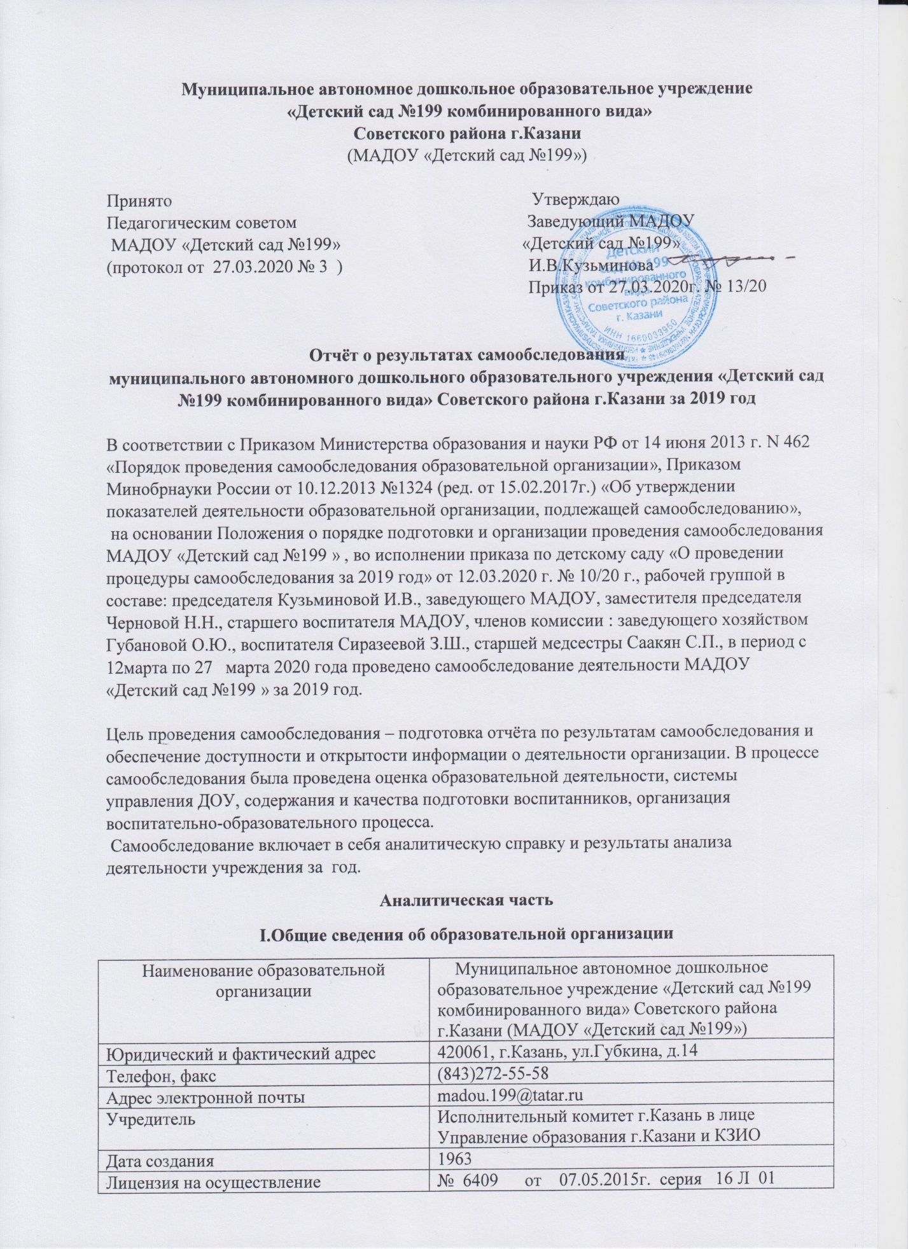

Дата создания | 1963
Лицензия на осуществление образовательной деятельности | № 6409 от 07.05.2015г. серия 16 Л 01 №0002200 , бессрочно
Организационно –правовая форма | муниципальное автономное учреждение
Устав | утвержден в новой редакции приказом КЗИО  Исполнительного комитета г.Казани 02.04.2019 г. №555/КЗИО-ПК
Сайт учреждения: | https://edu.tatar.ru/sovetcki/page86053.htm
Руководитель | Иннэсса Валентиновна Кузьминова

Муниципальное автономное дошкольное образовательное учреждение «Детский сад № 199 комбинированного вида» Советского района г.Казани (далее МАДОУ «Детский сад № 199») расположено в жилом районе города. Здание Детского сада построено по типовому проекту. Проектная наполняемость на 110 мест. Общая площадь здания 904,2 кв. м, из них площадь помещений, используемых непосредственно для нужд образовательного процесса - 904,2 кв. м.; площадь земельного участка составляет 5930 кв.м. ограждена металлическим забором высотой 2 метра. На территории ДОУ имеются игровые площадки для прогулок, 1 спортивная площадка.

Цель деятельности Детского сада – осуществление образовательной деятельности по реализации образовательных программ дошкольного образования.

Предметом деятельности Детского сада является формирование общей культуры, развитие физических, интеллектуальных, нравственных, эстетических и личностных качеств, формирование предпосылок учебной деятельности, сохранение и укрепление здоровья воспитанников.

Структура образовательного учреждения:

*общеобразовательных – 4 группы;

*компенсирующих - 2 группы.

В учреждении функционирует 6 групп: 1 младшая – от 3 до 4 лет, 1- средняя-старшая - от 4 до 6 лет, 1 старшая от 5 до 6 лет, 1 подготовительная группа от 6-до 7 лет. Из 6 групп 2 группы для детей с тяжелым нарушением речи.

Режим работы МАДОУ: рабочая неделя – 5 дней, с понедельника по пятницу, 10,5 часов, с 7.30 до 18.00.
Плановое количество мест в детском саду – 110, муниципальное задание на 147 детей.

Информация о правоустанавливающих документах:
-Свидетельство о постановке на учет в налоговом органе - от 07.03.2001 г. ИНН

1660033950/166001001
- Устав - утвержден в новой редакции приказом КЗИО Исполнительного комитета г.Казани 02.04.2019 г. № 555/КЗИО-ПК

- Свидетельство о государственной регистрации права оперативного управления муниципальным имуществом – договор оперативного управления от 13.10.2009 г. № 1/59

- Свидетельство о государственной регистрации права на землю - серия 16-АЕ 338742 от 19.02.2010 г., здание - серия 16-АЕ 644283 от 31.08.2010г.

- Санитарно-эпидемиологическое заключение на образовательную деятельность – от 17.04.18 г. № 16.11.18.000.М.000502.04.18

Наличие | основных |  | федеральных, | имеются
региональных |  | и | муниципальных
нормативно-правовых |  |  | актов,
регламентирующих работу МАДОУ
Договоры с родителями |  |  |  | имеются на всех детей
Личные дела воспитанников |  |  |  | имеются на всех детей
Книга движения воспитанников |  |  |  | Имеется
Программа развития |  |  |  | имеется
Образовательные программы |  |  |  | имеется ООП ДО МАДОУ «Детский сад
 |  |  |  | №199»; образовательные программы
 |  |  |  | дополнительного образования на каждую
 |  |  |  | услугу; АООП для детей с ТНР
Учебный план МАДОУ «Детский сад № 199» |  |  |  | Имеется
Годовой план работы |  |  |  | Имеется
Рабочие программы |  |  |  | имеются у всех педагогов, специалистов
Расписание ОД, режим дня |  |  |  | имеется расписание ОД, режим дня на
 |  |  |  | каждую группу
Отчеты МАДОУ |  |  |  | имеются
Номенклатура дел |  |  |  | Имеется
Журнал | проверок | должностными лицами |  | Имеется
органов государственного контроля
Информация о документации МАДОУ:
Трудовые отношения:
Книга учета личного состава |  |  |  |  | имеется
Книга движения трудовых книжек |  |  |  |  | имеется
Трудовые книжки работников |  |  |  |  | имеются на каждого работника
Личные дела работников |  |  |  |  | имеются на каждого работника
Приказы по личному составу |  |  |  |  | имеются

Книга регистрации приказов по личному составу | имеется
Трудовые договора с работниками | имеются на всех работников
Коллективный договор | имеется
Правила внутреннего трудового распорядка | имеются
Штатное расписание | имеется, утверждается ежегодно на
 | 01.09 текущего года
Должностные инструкции работников | Имеются
Журналы инструктажей | имеются по всем направлениям

Структура, количество и наполняемость групп:

Наименование группы | Возраст | Кол-во групп | Наполняемость
Младшая группа | от 3 до 4 лет | 1 | 32
Средняя –старшая группа | от 4 до 6 лет | 1 | 32
Старшая группа | от 5 до 6 лет | 1 | 32
Подготовительная группа | от 6 до 7 лет | 1 | 28
5 логопедическая | от 4 до 7 лет | 1 | 13
6 логопедическая | от 4 до 7 лет | 1 | 11
Всего: |  |  | 148

Система управления МАДОУ

Работники МАДОУ, осуществляющие управленческие функции: заведующий, старший воспитатель, заведующий хозяйством. Кооперация действий управленческого персонала сочетается с повышением персональной ответственности.
Заведующий осуществляет общее руководство по оптимизации деятельности МАДОУ на основе плана, обеспечивает регулирование образовательных отношений и коррекцию по всем направлениям деятельности.
Старший воспитатель вместе с заведующим выделяет ближайшие и перспективные цели по развитию форм, методов и средств содержания учебно-воспитательного процесса и их соответствию ФГОС ДО. Планирует организацию всей методической работы.
Заведующий хозяйством осуществляет хозяйственную и административную деятельность в учреждении.

Координация деятельности управления строится на основе должностных обязанностей, мероприятий годового плана при условии тесного взаимодействия со следующими организациями:
- Отдел образования Советского района;
- ИМЦ – методическая помощь, повышение квалификации, аттестация;
- ПМЦПК и ППРО КФУ , ИРО РТ– повышение квалификации, переподготовка;
- Детская поликлиника № 6.

Коллегиальными органами управления МАДОУ являются:
- Общее собрание (конференция)работников Учреждения,
- Педагогический Совет Учреждения
- Наблюдательный совет.

Методическая служба в МАДОУ:
Старший воспитатель
  - возглавляет методическую службу;
  - отслеживает социально-психологический климат в коллективе, реализует его творческий потенциал;
  - проектирует методическую работу, определяет перспективы ее развития;
  - осуществляет поиск новых прогрессивных технологий, методов и приемов образовательного процесса, организует их внедрение в практику;
  - способствует полному раскрытию способностей каждого члена педагогического коллектива; организует сотрудничество и сотворчество, профессиональный рост мастерства педагогов;
  - активизирует деятельность педагогов для формирования потребности в профессиональном росте;
  - информирует о новых достижениях в области педагогики и психологии.

Рабочие группы:
- решают актуальные вопросы образовательного процесса;
- осваивают новые технологии;
- разрабатывают методические рекомендации.

В МАДОУ разработаны и приняты нормативно-правовые и программно-методические документы, локальные акты, в том числе:
- Устав
- Коллективный договор с приложением
- Программа развития
- Годовой план
- Положение об общем собрании работников ОУ
- Положение о Педагогическом Совете
- Положение о наблюдательном совете
- Положение о порядке и условиях распределения стимулирующей части фонда оплаты труда, за качество работы работников

III.Оценка качества подготовки воспитанников

Содержание соответствует требованиям ООП ДО МАДОУ и ФГОС ДО.
В МАДОУ реализуются современные образовательные программы и методики дошкольного образования, используются информационные технологии, создана комплексная система планирования образовательной деятельности с учетом направленности реализуемой образовательной программы, возрастных особенностей воспитанников, которая позволяет поддерживать качество подготовки воспитанников к школе.
Участники образовательного процесса принимают активное участие в конкурсах, выставках, организуемых как внутри МАДОУ, так и районного и городского уровня.

Название | Результат | Уровень
«Татар кызчыгы-2019» | Диплом 2 степени | Районный
Конкурс-фестиваль детского творчества «Мой успех-«Бәхетле балачак-2019»» | Победитель 2 место | Всероссийский
IМеждународный литературный конкурс «Джалиловские чтения» | Сертификат | Международный
Республиканский конкурс «Бишек җырлары”. | Диплом 1 степени | Республиканский
Международный фестивальный конкурс “Талантиада”  Ансамбль“Сәйлән”в номинации «Народные инструменты», смешанная группа | Диплом лауреата 3степени | Международный
Республиканский творческий конкурс “У воды –без беды”.  Флеш-моб “Рыба в море плавает вот так”. | Сертификат участника | Республиканский
Республиканский творческий конкурс “У воды –без беды”.  Стихотворение “Лето рядом”.. | Сертификат участника | Республиканский
II Международный  Литературный конкурс «Джалиловские чтения» | Диплом призёра | Районный
Международный  Литературный конкурс «Джалиловские чтения» | Сертификат участника | Районный
“Вдохновение” | Диплом 1 степени | Районный
Конкурс декоративно-прикладного творчества “Новогодняя игрушка” | Диплом Гран-при | Районный
“Әни,әнкәй” | Диплом 1 место | Районный
“Новогодний переполох” | УчастиеО | Всероссийский (интернет)

Отслеживание уровня развития и освоения образовательной программы каждым ребенком осуществляется на основе педагогической диагностики, с целью выявления эффективности педагогических методов и приемов работы с детьми и последующей оптимизации и коррекции образовательного процесса, организации работы с детьми.
Формы проведения диагностики: беседы с детьми, целенаправленные включенные наблюдения, игровые и проблемные ситуации, изучение продуктов детской деятельности.

Результаты педагогической диагностики

 | Октябрь 2019
 | высокий уровень чел/% | средний уровень чел/% | низкий уровень чел/%
Познавательное развитие | 35/25% | 77/56% | 26/19%
Социально-  коммуникативное развитие | 33/24% | 81/59% | 24/17%
Художественно- эстетическое развитие | 30/22% | 82/59% | 26/19%
Речевое развитие | 36/26% | 82/60% | 20/14%
Физическое развитие | 89/65% | 29/21% | 20/14%

Выводы: дети подготовительной группы
- Включаются в работу, могут планировать этапы создания собственной постройки, находить конструктивные решения, умеют работать коллективно. Дети умеют пользоваться шаблоном. В рисовании имеют элементарные технические навыки. (образовательная область «Художественно-эстетическое развитие»).
- Знают свои и родителей имена и фамилии. Различают и знают названия геометрических фигур. Дети усвоили программное содержание, все правильно пользуются порядковыми количественными числительными. (образовательная область «Познавательное развитие»).
- Составляют рассказы по сюжетной картинке, по серии картин, пересказывают и инсценируют литературные произведения. Различают звук, слог,слово, предложение. Необходимо уделить особое внимание формированию умения определять место звука в слове. Учить анализировать услышанное, связно и выразительно рассказывать. (образовательная область «Речевое развитие»)
- Соблюдают правила поведения в детском саду, безопасные правила поведения в быту. Имеют представление о правилах дорожного движения. Выполняют простейшие трудовые действия. Проявляют интерес к кукольному театру. Следует уделять особое внимание развитию самостоятельности, ценностному отношению к труду. (образовательная область «Социально-коммуникативное развитие»)
- Овладели разными формами и видами игр. Этому способствует соблюдение режима двигательной активности в течение дня, проведение утренней гимнастики, ООД по физическому развитию, использование здоровьесберегающих технологий в режиме дня.

IV.Оценка организации образовательного процесса

МАДОУ обеспечивает права детей дошкольного возраста на получение качественного дошкольного образования, охрану психического и физического здоровья.
МАДОУ ставит своей целью обеспечение всестороннего развития детей дошкольного возраста.
Основные задачи деятельности МАДОУ:
- Реализация основной образовательной программы дошкольного образования МАДОУ.
- Оказание помощи родителям дошкольников в возрасте от 3 до 7 лет в вопросах воспитания и развития детей.
- Создание благоприятных условий для развития личности дошкольников, учитывая индивидуальные способности и возможности каждого ребёнка.
- Подготовка каждого воспитанника к обучению в начальной школе, адекватная его возможностям и уровню восприятия.
- В соответствии с поставленными задачами МАДОУ осуществляет образовательный процесс, который регламентируется режимом работы, Программой развития МАДОУ, ООП ДО МАДОУ, годовым планом работы МАДОУ, Рабочими программами педагогов, календарными планами педагогов, графиками образовательной и досуговой деятельности.
За отчётный период в МАДОУ реализовывалась основная образовательная программа дошкольного образования в соответствии с ФГОС ДО.
Образовательный процесс строится в соответствии с принципами дошкольного образования:
- полноценное проживание ребёнком всех этапов детства;
- индивидуализация образовательного процесса;
- содействие и сотрудничество детей и взрослых;
- поддержка инициативы детей в различных видах деятельности;
- партнёрство с семьёй;
- приобщение детей к социокультурным нормам;
- формирование познавательных интересов и познавательных действий ребёнка
В 2019 году в МАДОУ реализовывались Основная образовательная программа дошкольного образования и рабочие программы воспитателей и специалистов.
Реализуемый уровень образования - дошкольное образование. Форма обучения - очная.
Нормативный срок обучения – 4 года.
Воспитательно-образовательный процесс осуществляется на русском языке.

Специфика ДОУ.
Важной частью образовательного процесса в МАДОУ является коррекционная работа с детьми, имеющими тяжёлые нарушением речи (заикание). Педагоги логопедических групп работают по программе , основанной на методах и принципах программы коррекционно-развивающей работы (с 4 до 7 лет) Нищевой Н.В.
В группах общеразвивающей направленности осуществляется реализация Основной образовательной программы дошкольного образования.
Основная образовательная программа дошкольного образования разрабатывается и утверждается образовательной организацией в соответствии с федеральным государственным образовательным стандартом дошкольного образования и с учетом соответствующих примерных образовательных программ дошкольного образования.

Основная образовательная программа дошкольного образования Муниципального автономного дошкольного образовательного учреждения «Детского сада № 199 комбинированного вида» Советского района г.Казани разработана в соответствии в соответствии со следующими нормативными документами:
- Федеральным государственным образовательным стандартом дошкольного образования
- Законом РФ «Об образовании в Российской Федерации»
- Программой «От рождения до школы» Н.Е.Вераксы, Т.С.Комаровой, М.А.Васильевой. –
- СанПиНа от 15 мая 2013 2.4.1.3049-13
- Уставом МАДОУ
- Лицензией МАДОУ

Региональный компонент Программы построен на основе программы: Региональная программа дошкольного образования Төбәкнең мәктәпкәчә белем бирү программасы. Р.К.Шаехова; Учебно – методический комплект “Говорим по татарски” (под редакцией Зариповой З.М., Кадрачевой Р.Г., Шариповой Л.А.);УМК для детей 4-7 лет «Татарча сөйләшәбез” (Говорим по татарски) – в полном объеме;УМК для детей 2 – 7 лет “Туган телдә сөйләшәбез” частично на основе результатов диагностики владения татарским языком детей-татар.

Образование в МАДОУ регламентируется режимом работы, годовым планом, комплексно-тематическим планированием образовательной деятельности.

Продолжительность ОД

младшая группа  (3-4 года) | Средняя –старшая группа (4-6 лет) | Старшая группа (5-6 лет) | Подготови- тельная к школе группа (6-7  лет) | 5 логопедическая группа (4-7 лет ) | 6 логопедическая группа (4-7 лет )
15 минут | 20-25 минут | 25 минут | 30 минут | 20-30 минут | 20-30 минут

Количество ОД в день

младшая группа  (3-4 года) | Средняя-старшая группа (4-5 лет) | Старшая группа (5-6 лет) | Подготови- тельная группа (6-7  лет) | 5 логопедическая группа (4-7 лет ) | 6 логопедическая группа (4-7 лет )
2 | 2-3 | 3 | 3 | 2-3 | 2-3

Педагоги МАДОУ используют современные образовательные технологии и методики.
Особое внимание уделяется внедрению проектного метода организации образовательного процесса. В соответствии ФГОС ДО образовательная работа с воспитанниками и семьями, освоение основной образовательной программы направлены на достижение каждым воспитанником МАДОУ определённых возрастных характеристик, представленных в виде целевых ориентиров дошкольного образования.
Педагогическая диагностика осуществляется педагогами МАДОУ с целью коррекции содержания образовательной работы в течение учебного года.
Основными участниками образовательного процесса в МАДОУ являются воспитанники, их родители и педагоги. Важным направлением деятельности МАДОУ является организация сотрудничества с семьями воспитанников.
В работе с родителями используются следующие формы:
- родительские собрания;
- беседы;
- анкетирование;
- консультации специалистов;
- информация о деятельности МАДОУ на страницах официального сайта;
- творческие конкурсы;
- совместные досуговые и спортивные мероприятия;
- информационные стенды.

Социальные связи
Взаимодействие с организациями осуществляется на договорной основе.
1. МБОУ Гимназия № 20 имени Абдуллы Алиша, МБОУ «Средняя общеобразовательная школа №72с углубленным изучением немецкого языка», МБОУ «Лицей №110»
- Проведение экскурсий для воспитанников старшего дошкольного возраста, посещение музеев;
- Проведение совместных мероприятий

2. ИМЦ Советского района г.Казани:
- Методическое обеспечение педагогического процесса
- Повышение квалификации педагогических кадров
- Участие в профессиональных конкурсах, круглых столах

3. Детская поликлиника № 6:
- Проведение диспансеризации, обеспечение медицинского контроля за здоровьем воспитанников, лабораторных обследований детей
- Обследование узкими специалистами
- Участие врачей поликлиники в консультировании родителей по вопросам оздоровления детей

4.Детская библиотека №37
-посещение библиотеки
- участие в выставках, конкурсах рисунков

5. ГИБДД Советского района
- Оказание методической помощи по профилактике дорожно- транспортного травматизма
- Проведение консультаций и обучающих семинаров.

6.Культурно-общественные учреждения:
- мобильный планетарий ООО«Соманди»
- детские театры «Алина», «Аленкины сказки», «Карнавал», «Сорприз», «Ёж»
- Научное шоу ООО «Реальная астрономия»,
- Паровозик из Ромашкино

V.Оценка качества кадрового обеспечения

В детском саду работает творческий, трудоспособный, активный коллектив воспитателей и специалистов, готовых к инновационным преобразованиям, обладающих умением проектировать и достигать запланированного результата. Воспитателями и специалистами МАДОУ создаются дидактические игры, пособия. Всего
14 педагогов: 10 воспитателей, 1 музыкальный руководитель, 1 старший воспитатель, 2 учителя-логопеда.

Дифференциация педагогических кадров по стажу работы, образованию и
к валификации

Стаж педагогической деятельности |  |  |  | Образование |  | Квалификационная категория
До 5 лет | 5-10 лет | 10-15 лет | Свыше 15 лет | Высшее | Среднее специальное | Высшая | Первая | нет
4 чел | 3 чел | 3 чел | 4 чел | 9 чел | 5 чел | 1 чел | 6 чел | 7 чел
29% | 21% | 21% | 29% | 64% | 36 % | 7% | 43% | 50%

Все педагогические работники 1 раз в 3 года проходят обучение на курсах повышения квалификации, занимаются самообразованием. Педагогические работники активно распространяют свой педагогический опыт в детском саду, в сети Интернет, участвуют в семинарах, мастер-классах, осваивают новые современные педагогические технологии в ходе методических мероприятий МАДОУ.

Результаты повышения профессионального мастерства педагогов и конкурсное движение
- Участие педагогов в семинарах, конференциях:

№ |  | Тема семинара. В рамках чего проводился (РМО, КПК, НПК и т.п. – прописать) |  | База ДОУ (указывается на базе какого ДОУ был семинар, конференция) | Тема выступления, ФИО педагога | Дата
Район |  | «Ике дэулэт теленэ ойрэтудэ социаль тирэлек, гаилэ, балалар бакчасы арадашчанлыгы» - РМО воспитателей по обучению татарскому (родному) языку |  | МАДОУ «Детский сад №199» | “Наша семья” Пальчиковые игры  «Поле чудес» Реализация УМК «Говорим по-татарски»  «Кич утыру»  Выставка мини-музеев | 26.02.2019
 |  | Идел буе халыкларының традиөияләре һәм гореф гадәтләре” |  | МАДОУ «Детский сад №199» | Балалар бакчасының сәламләве | 25.04.2019
 |  | «Моделирование НОД для эффективного процесса социализации ребёнка»  дошкольного возраста» |  | МБДОУ «Детский сад №146» | Подборка видео-и музыкального сопровождения к сценарию развлечения во 2 младшей группе «Осень в гости к нам пришла» | 04.10.2019
 |  | «Без тарихта эзлебез» |  | МБДОУ «Детский сад №100» | «Милли мирас-халык күңелендә, халык телендә» | 01.11.2019
 |  | «Использование здоровьесберегающих технологий в процессе приобщения дошкольников к музыкальному искусству» |  | МБДОУ «Детский сад №324» | «Новогодний сценарий для подготовительной к школе группы «Новогодняя сказка», по мотивам сказки «Золушка»Ш.Перро» | 06.12.2019
 |  | Семинар «Школа молодого воспитателя» по теме: «Формирование нравственно- патриотического потенциала дошкольников через знакомство с историей Поволжья с использованием проектной деятельности и технологии интеллект- карта» |  | МАДОУ «Детский сад №230» | Ознакомление детей дошкольного возраста с национальными узорами народов Поволжья | 2019
 |  | Постоянно действующий семинар “Мирас”.«Изучение культуры народов Поволжья в детском саду » |  |  | Роль народных сказок Поволжья в воспитании нравственных качеств через деятельность театра | 2019
РТ |  | Кейс-семинар «Технологии восприятия и понимания музыкальных произведений.Народная песня как средство формирования начал музыкальной культуры у детей старшего дошкольного возраста» |  | МАДОУ «Детский сад №305» | Обучение старших дошкольников игре на шумовых и звуковысотных музыкальных инструментах на основе татарской народной музыки | 29.03.2019
 |  | Семинар-практикум совместно с Государственным автономным учреждением профессионального образования “Казанский педагогический колледж”. “Особенности речевого развития дошкольника через инновационные технологии”  Республиканский методический семинар Всемирной общественной организации татарских женщин “Ак калфак” по теме«Национальные традиции татарского народа |  |  | Мастер-класс “Экологический театр из ложек” с детьми  Образовательная деятельность в старшей группе “Исем уйлау йоласы” | 2019  2019
 |  | Семинар «Сказка как средство экологического воспитания детей дошкольного возраста в рамках реализации международной программы «Эко-школа/Зелёный флаг» |  | МБДОУ «Детский сад №162» | Сказка как метод экологического воспитания дошкольника | 30.04.2019
 |  | Семинар на тему  «Особенности речевого развития ребенка дошкольного возраста через инновационные технологии» |  | МБДОУ  «Карадуванский детский сад комбинированного вида» Балтасинского муниципального района. | Особенности речевого развития ребенка дошкольного возраста через инновационные технологии | 2019
 |  | Семинар Всемирной общественной организации татарских женщин “Ак калфак” по теме «Национальные традиции татарского народа |  |  | «Халык көнкүреше предметлары” музеена сәяхәт | 2019
 |  | Зональный семинар-практикум по теме «Использование инновационных образовательных технологий на ООД» |  | Набережные Челны | Выставка спортивного оборудования “Тренажёры своими руками” | 2019

Название | Фамилия имя отчество участника | Результат | Уровень
IV Международный фестиваль-конкурс народного песенно-танцевального искусства «Казанское полотенце» | Булгакова О.П. | Диплом лауреата второй премии | Международный
Международный фестивальный конкурс “Талантиада” | Сиразеева З.Ш.  Булгакова О.П. | Диплом лауреата III степени | Международный
Городской инструментальный фестиваль среди педагогических коллективов г.Казани | Булгакова О.П. | Участие | Городской

В нашем детском саду активно ведется работа по Международной программе «Эко-школа/Зеленый флаг». Педагогический коллектив детского сада создал условия для организации исследовательской и природоохранной деятельности.
Основные направления работы:
1.Обогащение эколого – игровой среды:
- уголки « Времена года»;
- пополнение уголка природы;
- создание сборника наблюдений на прогулке
2. Разработка конспектов занятий с использованием экологического материала;
3. Оформление картотеки дидактических игр с экологическим содержанием;
4. Оформление наглядного материала для родителей по организации экологического воспитания детей дома; проведение консультаций
5. Облагораживание и озеленение территории детского сада совместно с родителями;
6. Наблюдения за объектами живой и неживой природы;
7. Проведение занятий с детьми по экологическому воспитанию
8. Проведение выставок совместного творчества детей и родителей
9. Чтение книг о растениях и животных;
10. Изучение правил поведения в парке, лесу, на водоемах.

Проведенная работа по экологическому воспитанию позволила прийти к следующим результатам:
- дети стали больше интересоваться окружающей природой, миром растений и животных;
- у детей сформировались первоначальные представления о себе , о самоценности природы, положительное отношение к ней,
- у детей выработались первые навыки экологически грамотного и безопасного поведения в природе, желание относиться к ней с заботой.

VI.Оценка качества учебно-методического обеспечения

В детском саду методическая литература является составной частью методической службы. Библиотечный фонд располагается в методическом кабинете, кабинетах специалистов, группах детского сада. Библиотечный фонд представлен методической литературой по всем образовательным областям основной общеобразовательной программы, детской художественной литературой. Фонд постоянно пополняется.
Оборудование и оснащение методического кабинета обеспечено на 80 % для реализации образовательных программ. Кабинет оснащен техническим и компьютерным оборудованием.
Цель методической работы в МАДОУ – создание оптимальных условий для:
  - непрерывного повышения уровня общей и педагогической культуры участников образовательного процесса,
  - всестороннего непрерывного развития детей,
  - качества профессионального развития педагогов дошкольного учреждения,
  - взаимодействия с семьей.

Основные задачи методической работы:
- Обучение и развитие педагогических кадров, управление повышением их квалификации.
- Выявление, изучение, обобщение и распространение передового педагогического опыта педагогов МАДОУ.
- Подготовка методического обеспечения для осуществления образовательного процесса.
- Координация деятельности МАДОУ с учреждениями окружающего социума для реализации задач развития воспитанников и МАДОУ в целом.

Центром всей методической работы МАДОУ является методический кабинет. Ему принадлежит ведущая роль в оказании педагогам помощи в организации образовательного процесса, обеспечении их непрерывного саморазвития, обобщении передового педагогического опыта, повышении компетентности родителей в вопросах воспитания и обучения детей. В методическом кабинете представлены информационно-аналитические материалы и методическая литературы.

VII. Оценка качества материально-технической базы

Здание детского сада типовое, двухэтажное, оборудованное центральным отоплением, водопроводом, канализацией, сантехническое оборудование в удовлетворительном состоянии. Групповые помещения состоят из игровой и раздевальной комнат. 2 группы имеют спальни.

Кухня-пищеблок расположена на первом этаже, обеспечен необходимыми наборами оборудования, инвентаря и соответствует требованиям СанПиН 2.4.1.3049-13
Медицинский блок оборудован в соответствии с требованиями и имеет лицензию на медицинскую деятельность.
Территория детского сада имеет ограждение согласно требованиям. Для каждой группы есть отдельный участок, на котором размещены игровые постройки, имеются прогулочные веранды. Площадь на одного воспитанника соответствует нормативу.
Имеется 1 физкультурная площадка, оснащенная необходимым оборудованием в достаточном количестве.
В МАДОУ выполняются требования, определяемые в соответствии с санитарно-эпидемиологическими правилами и нормативами СанПиН 2.4.3049-13 и правилами пожарной безопасности. Организацию данной работы, а также регулярный контроль осуществляют заведующий МАДОУ, заведующий хозяйством, старший воспитатель.
Разработана и внедрена система мер обеспечения безопасности жизни и деятельности ребенка в здании и на территории ДОУ: имеется физическая ночная охрана, автоматическая пожарная сигнализация объектовая станция системы пожарного мониторинга, средств тревожной сигнализации с выводом сигнала на часть пожарной охраны; установлены кнопки тревожной сигнализации с выводом на ПЦО № 6 УВО по городу Казани - филиала ФГКУ УВО ВНГ России по Республики Татарстан. Радиобрелки КТС – один у сотрудника охраны, второй – у заведующей детским садом. Стационарная кнопка тревожной связи находится в комнате охраны.
Пожарная сигнализация:

- автоматическая пожарная сигнализация;

- станция объектовая РСПИ «Стрелец-мониторинг»

- тревожная сигнализация ;

- эвакуационные выходы: 8

- наличие внутреннего противопожарного водоснабжения и пожарных кранов

- наличие первичных средств пожаротушения

- установлены противопожарные двери: электрощитовая, тепловой узел, пищевой блок; запасные эвакуационные выходы, выходы на крышу Средства пожарной сигнализации работают в автономном режиме.

Установлено видеонаблюдение: Всего 6 наружных камер, расположены по периметру здания (цифровые). Монитор установлен на пункте охраны –1 шт, срок записи не менее 30 суток.

Материально-техническая база позволяет вести работу на современном уровне:

Функционирование информационной образовательной среды в ДОУ для
организации процесса управления, методической и педагогической деятельности обеспечивается техническими и аппаратными средствами, сетевыми и коммуникационными устройствами.

На ПК установлена операционная система «Windows» и разнообразное программное обеспечение, позволяющее в электронной форме:
1) управлять образовательным процессом: оформлять документы (приказы, отчёты
и т.д.), при этом используются офисные программы (MicrosoftWord, Excel, PowerPoint), осуществлять электронный документооборот, сопровождать переписки с внешними организациями, физическими лицами, хранить различную информацию;
2) вести учёт труда и заработной платы, формировать и передавать электронные отчеты во все контролирующие органы;
3) создавать и редактировать электронные таблицы, тексты и презентации;
4) использовать интерактивные дидактические материалы, образовательные ресурсы;
5) осуществлять взаимодействие между участниками образовательного процесса, у МАДОУ имеется 1 адрес электронной почты и официальный сайт.

В МАДОУ функционируют:
Помещения | Функция
Музыкальный зал | Проведение ОД по музыкальному развитию, совместной деятельности детей и взрослых по организации праздников, развлечений, утренней гимнастики, индивидуальной работы с
Кабинет татарского языка | Проведение ОД и совместной деятельности детей и взрослых по обучению детей татарскому языку, ознакомление с историей , традициями, культурой и бытом татарского народа, татарскими поэтами и писателями, и др.
Логопедический кабинет | Оказание коррекционной помощи детям, проведение ОД и совместной деятельности детей и взрослых по развитию речи.
Методический кабинет | Консультативная работа с педагогами, методическое обеспечение учебно-воспитательного процесса.
Медицинский кабинет | Обеспечение медицинского сопровождения образовательного процесса.

В группах создана предметно-пространственная среда - центры развивающей активности по всем направлениям ФГОС ДО: сенсорное, математическое развитие; творческая мастерская; игровая; физкультурный уголок; театрализованная деятельность, литература; уголок экспериментирования, уголок природы, конструирование.
Наполняемость центров соответствует возрастным возможностям детей и содержанию ООП.
Все группы обеспечены ноутбуками, в группе №4 установлена интерактивная доска. Однако отмечается недостаточность оснащения демонстрационным материалом всех возрастных

Приложение

Показатели деятельности дошкольной образовательной организации, подлежащей самообследованию соотнесенные с объектами оценки (утв. приказом Министерства образования и науки РФ от 10 декабря 2013 г. N 1324)

N п/п | Показатели | Единица измерения
1. | Образовательная деятельность
1.1 | Общая численность воспитанников, осваивающих образовательную программу дошкольного образования, в том числе: | 147
1.1.1 | В режиме полного дня (8-12 часов) | 147
1.1.2 | В режиме кратковременного пребывания (3-5 часов) | 0
1.1.3 | В семейной дошкольной группе | 0
1.1.4 | В форме семейного образования с психолого-педагогическим сопровождением на базе дошкольной образовательной организации | 0
1.2 | Общая численность воспитанников в возрасте до 3 лет | 0
1.3 | Общая численность воспитанников в возрасте от 3 до 8 лет | 147
1.4 | Численность/удельный вес численности воспитанников в общей численности воспитанников, получающих услуги присмотра и ухода: | 147/100%
1.4.1 | В режиме полного дня (8-12 часов) | 147/100%
1.4.2 | В режиме продленного дня (12-14 часов) | 0
1.4.3 | В режиме круглосуточного пребывания | 0
1.5 | Численность/удельный вес численности воспитанников с ограниченными возможностями здоровья в общей численности воспитанников, получающих услуги: | 25/37%
1.5.1 | По коррекции недостатков в физическом и (или) психическом развитии | 0
1.5.2 | По освоению образовательной программы дошкольного образования | 25/37%
1.5.3 | По присмотру и уходу | 25/37%
1.6 | Средний показатель пропущенных дней при посещении дошкольной образовательной организации по болезни на одного воспитанника | 3
1.7 | Общая численность педагогических работников, в том числе: | 14
1.7.1 | Численность/удельный вес численности педагогических работников, имеющих высшее образование | 9/64%
1.7.2 | Численность/удельный вес численности педагогических работников, имеющих высшее образование педагогической направленности (профиля) | 9/64%
1.7.3 | Численность/удельный вес численности педагогических работников, имеющих среднее профессиональное образование | 5/36%
1.7.4 | Численность/удельный вес численности педагогических работников, имеющих среднее профессиональное образование педагогической направленности (профиля) | 5/36%
1.8 | Численность/удельный вес численности педагогических работников, которым по результатам аттестации присвоена квалификационная категория, в общей численности педагогических работников, в том числе: | 7/50%
1.8.1 | Высшая | 1/7%
1.8.2 | Первая | 6/43%
1.9 | Численность/удельный вес численности педагогических работников в общей численности педагогических работников, педагогический стаж работы которых составляет:
1.9.1 | До 5 лет | 4/29%
1.9.2 | Свыше 30 лет | 3/21,4%
1.10 | Численность/удельный вес численности педагогических работников в общей численности педагогических работников в возрасте до 30 лет | 3/21,4%
1.11 | Численность/удельный вес численности педагогических работников в общей численности педагогических работников в возрасте от 55 лет | 3/21,4%
1.15.4 | Логопеда | нет
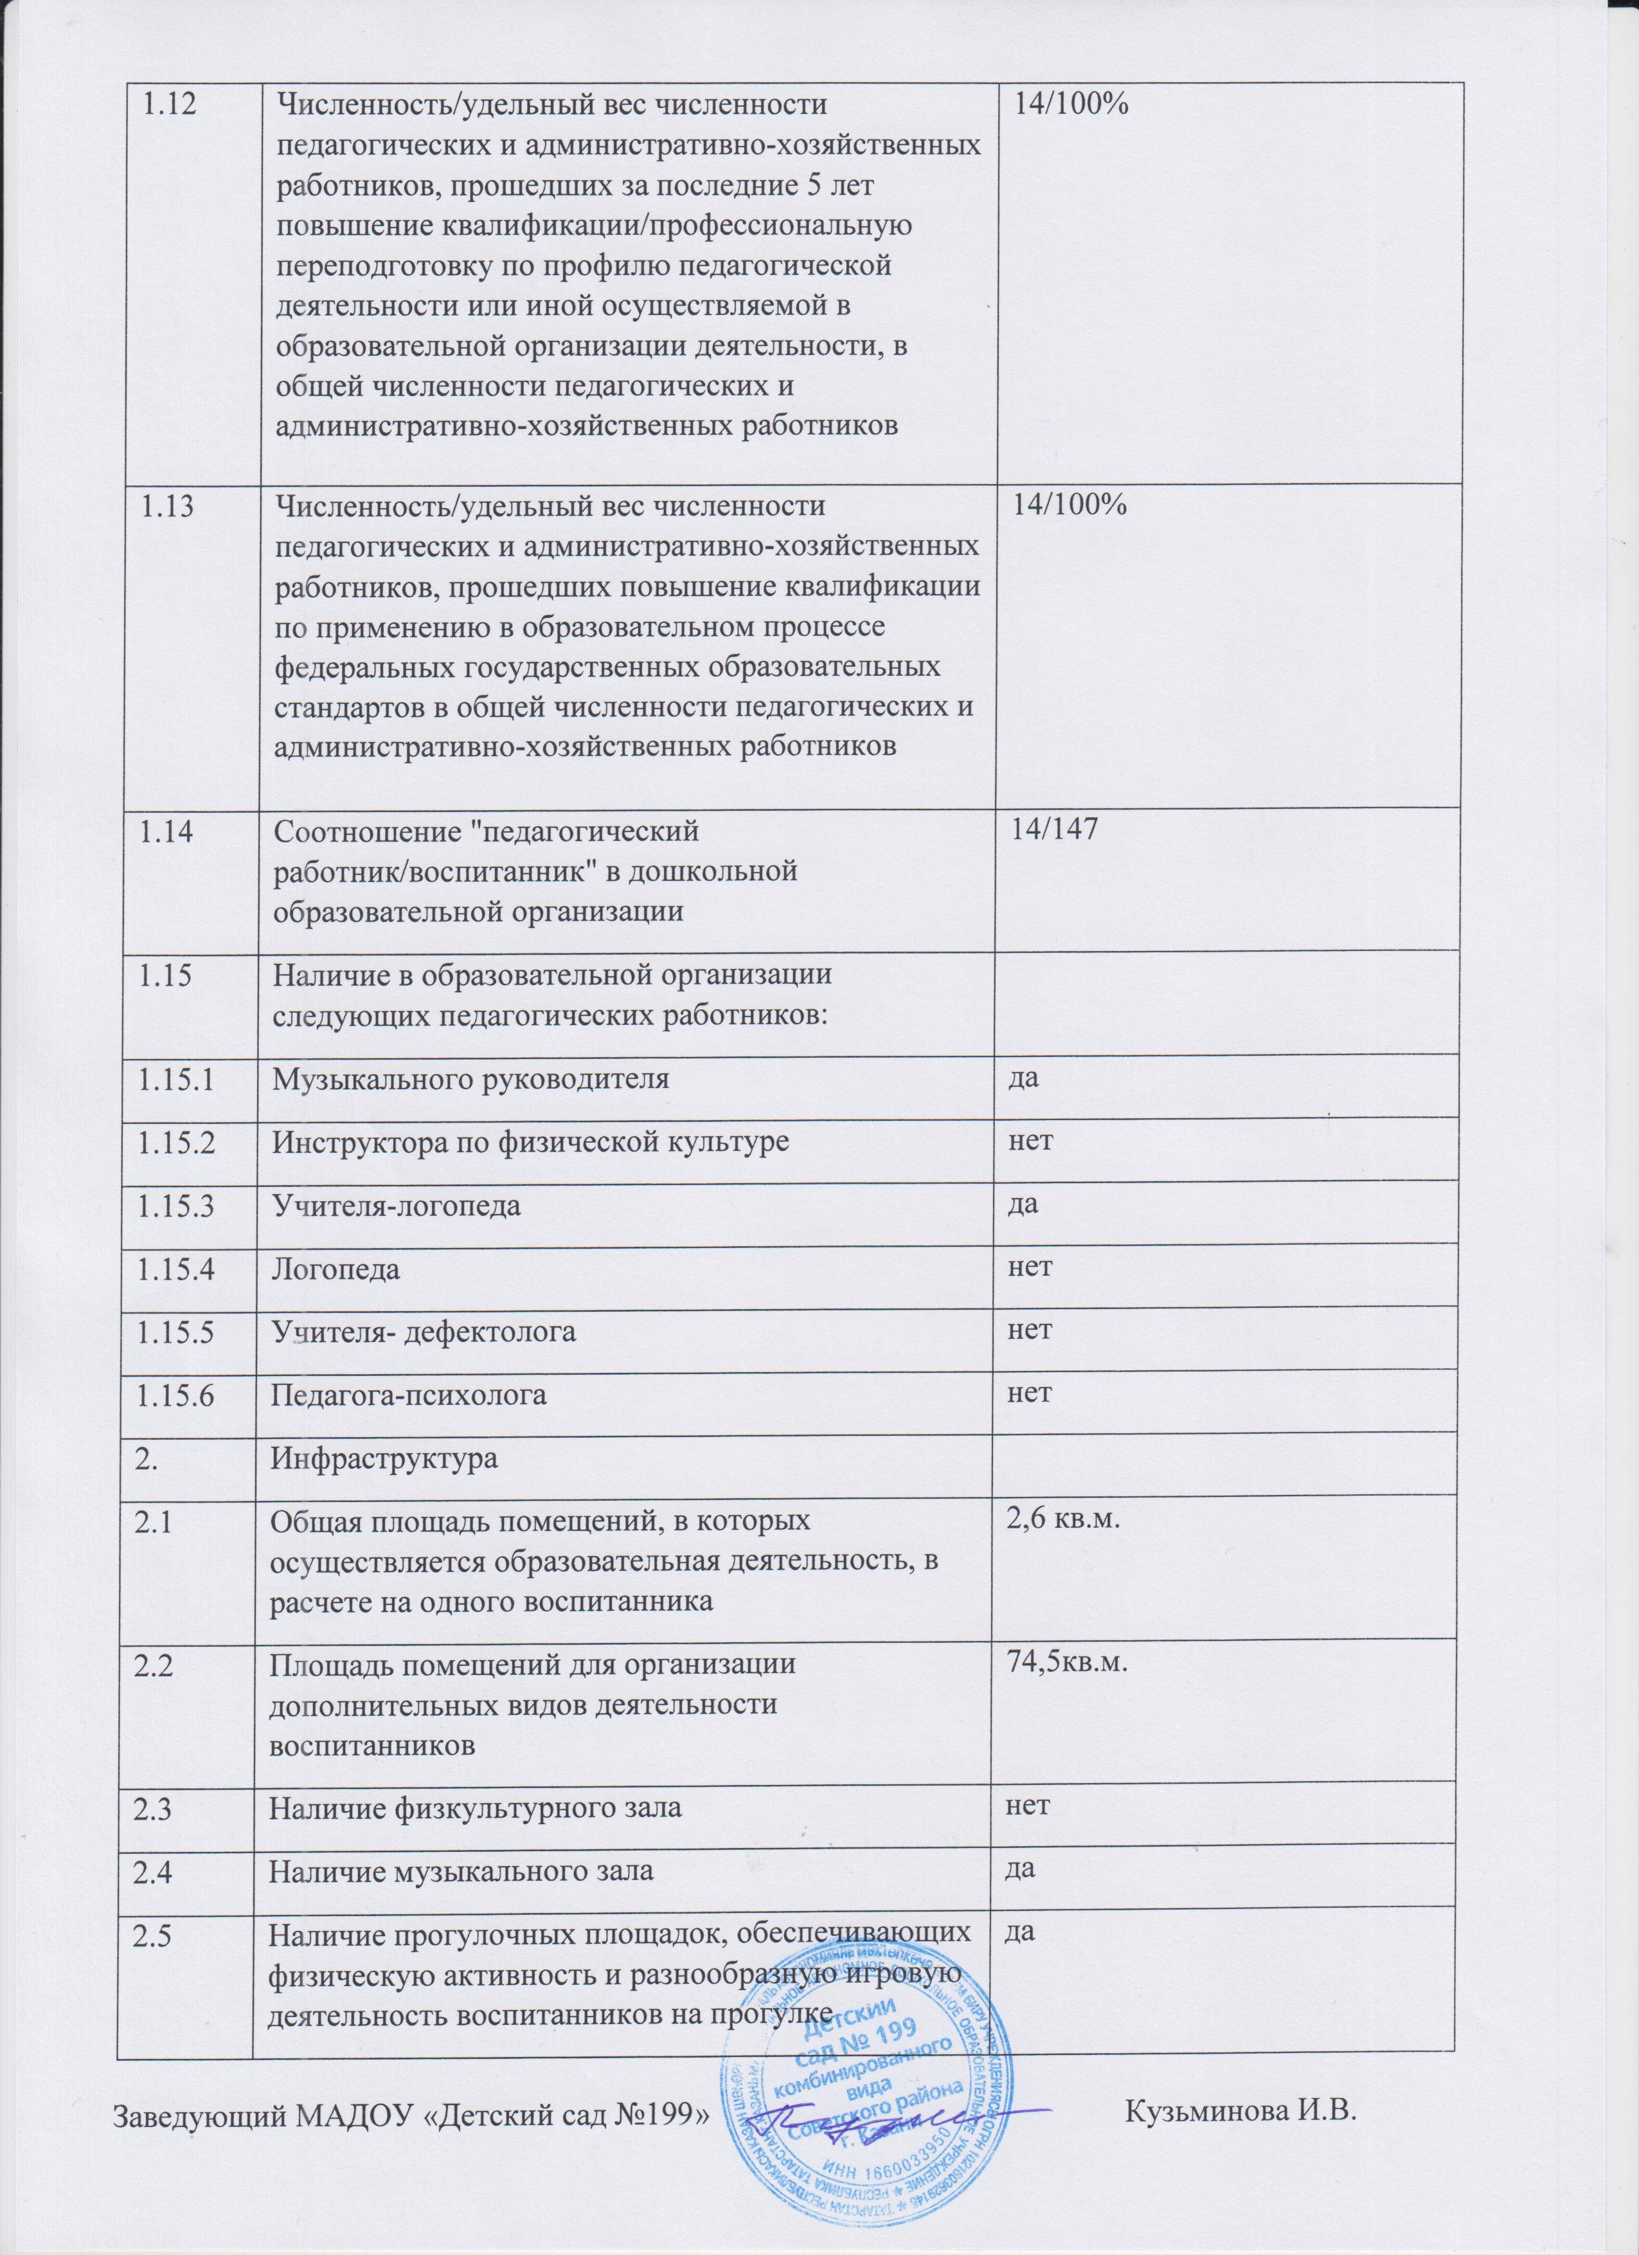

Выводы:

Деятельность детского сада соответствует требованиям законодательства. Выполнение муниципального задания на оказание образовательных услуг в соответствии с требованиями законодательства выполнены. Учреждение функционирует в режиме развития.

Анализ деятельности детского сада выявил успешные показатели деятельности ДОУ: имеется динамика развития учреждения в сравнении с предыдущим годом, имеются успехи и достижения. Хороший уровень освоения детьми программного материала. В ДОУ сложился творческий коллектив педагогов, имеющих потенциал к профессиональному развитию.

Однако имеются и проблемы:

- низкий % числа педагогов, имеющих 1 и высшую категорию;

- много пропусков детьми без уважительной причины;

- недостаточное количество демонстрационного материала по возрастам

Направления в работе по устранению недостатков по итогам самообследования:

1. Совершенствовать внутреннюю систему оценки качества образования ДОО и повышать количество педагогов с 1 и высшей категорией.

2. Укреплять материально-техническую базу учреждения (создать библиотечный фонд, игрушки по возрастам в соответствии с требованиями РППС).

3. Направить педагогов на повышение квалификации по направлению – работа с детьми с ОВЗ.

